**유니티의 라이프사이클**

<https://docs.unity3d.com/kr/2019.4/Manual/ExecutionOrder.html>

단순화 ↓

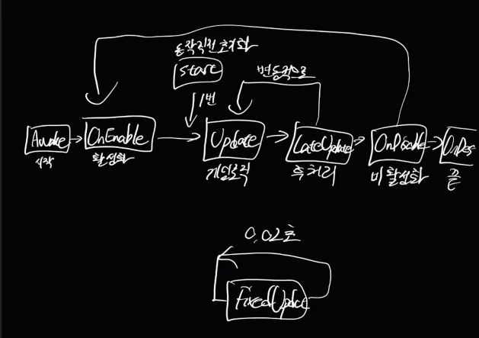

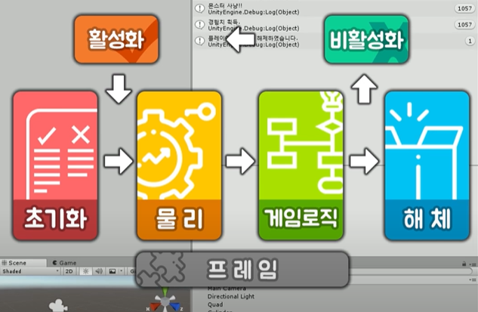

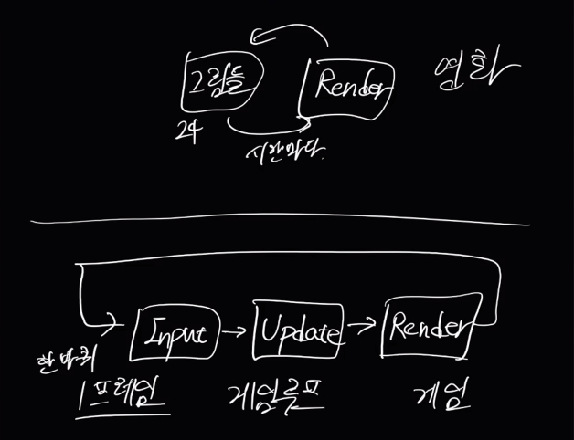

1프레임은 물리 게임로직 애니메이션 처리 등 생성시작, 디스트로이를 제외하고 전부 돈다고 볼 수 있다. 단 물리가 우선적으로 돌아가며 만약 물리를 돌렸는데 1프레임 시간이 지나면 그대로 로직이후를 무시하는 경우도 있다. (프레임 로직을 0.02(defult 다음물리계산시간)에서 0.01로 줄이면 물리 계산을 많이하여 게임로직에 속해있는 이벤트를 읽지 못하는 경우도 발생할 수 있다.)

**가변 프레임, 고정 프레임**

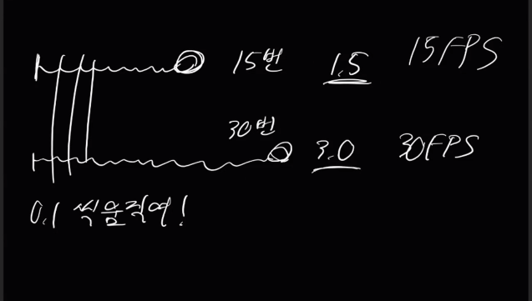

프레임에 의하여 움직이는 양이 적어지는 문제가 발생한다.

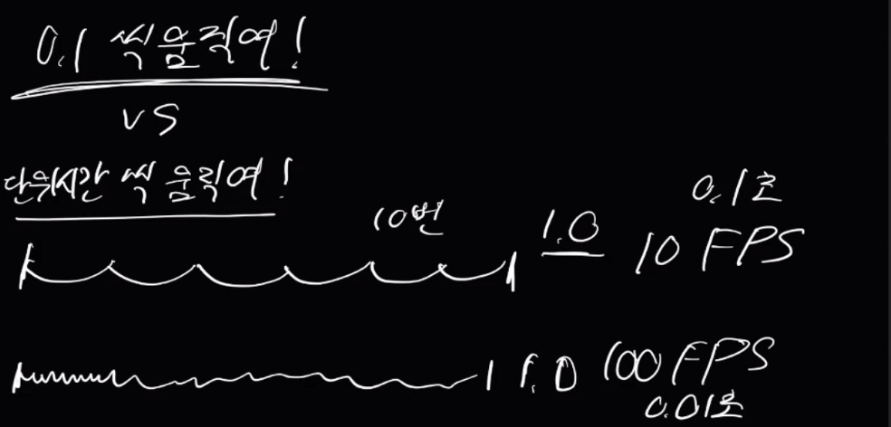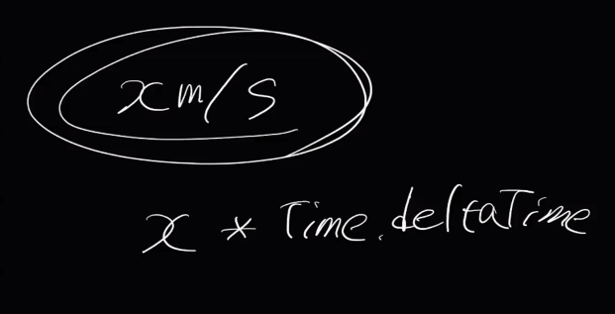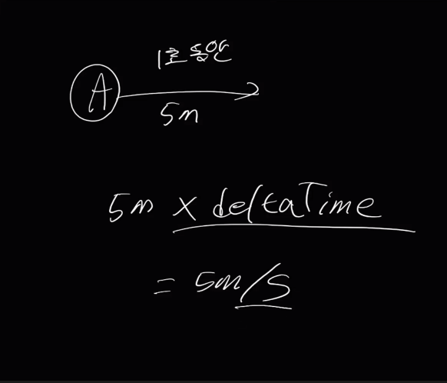

베젤곡선